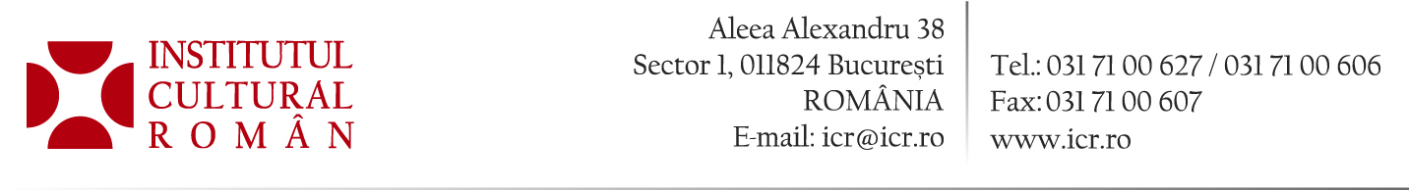
26 mai 2014

Pod de cărți peste Ocean
România, reprezentată în premieră la Book Expo America

România va fi prezentă, în premieră, la Book Expo America (B.E.A) desfășurat în perioada 28 - 31 mai 2014 la New York (Jacob K. Javits Convention Center, 655 W 34th St), cu un stand național și o serie de evenimente organizate de Institutul Cultural Român.
BEA, cel mai important târg internațional de carte din spaţiul nord-american, reunește anual peste 1000 de expozanți, atrăgând anual mai mult de 800.000 de vizitatori.
Evenimentele românești, organizate de ICR New York și de Centrul Național al Cărții din cadrul ICR, sunt în consonanță cu tema principală a acestei ediții, traducerea. Astfel, vor avea loc dezbateri și expuneri despre stimularea traducerilor, despre experiențele traducătorilor și prezentări ale unor volume de autori români traduse în limba engleză. Printre invitați se numără traducători, editori și scriitori din România și din Statele Unite: Alistaire Ian Blyth, Sean Cotter, Adrian Sahlean, Jill Schoolman, Kendall Storey, Varujan Vosganian ș.a. Programele de susținere a traducerilor derulate de Institutul Cultural Român vor fi prezentate de Bogdan Popescu, director al Centrului Național al Cărții din cadrul ICR.
Programul complet al evenimentelor organizate de ICR: http://www.icr.ro/new-york/
La finalul BEA 2014, ICR NY va găzdui un eveniment retrospectiv în cadrul căruia vor fi prezentate portrete de scriitori români contemporani și cărți publicate recent în România. Expoziția va fi itinerată la Biblioteca Publică din Queens, New York. Tot la sediul ICR New York, va fi putea fi văzută expoziția Eugen Ionescu – portrete (fotografii de Sorin Ionescu), aflată în desfășurare.
Cu aceeași ocazie, o delegație formată din Nagy Mihály Zoltán, vicepreședintele ICR, Ioana Drăgan, director general, Direcția Generală a Reprezentanțelor în Străinătate, și Doina Uricariu, director ICR NY, va oferi Bibliotecii Congresului din Washington, DC, din partea editurilor din România, cele mai importante cărți expuse la standul României de la BEA 2014. Din delegație vor face parte și reprezentanți ai Băncii Naționale a României, care vor oferi câteva dintre publicațiile monumentale dedicate istoriei, culturii și patrimoniului național realizate cu sprijinul BNR. Printre titlurile care vor figura astfel în fondul Bibliotecii Congresului se va afla și ediția integrală a „Manuscriselor Mihai Eminescu“, ediție îngrijită de acad. Eugen Simion, sub auspiciile Academiei Române.
Book Expo America le oferă scriitorilor și editorilor români o oportunitate unică de a avea dialog direct cu cei mai mari editori și difuzori de carte din SUA și de a atrage interesul agenților literari și editorilor americani.
Prima participare a României la cel mai important târg internațional de carte din Statele Unite coincide cu sărbătorirea, în acest an, a unui deceniu de la integrarea României în NATO și de la semnarea parteneriatului strategic cu SUA.
Contact media: Direcția Comunicare, biroul.presa@icr.ro, 031 7100 678

